Nome: Roberta Cristina de Abreu Turma: 4°ADS A
Prof. Gerson

LISTA 8

- cat /etc/group

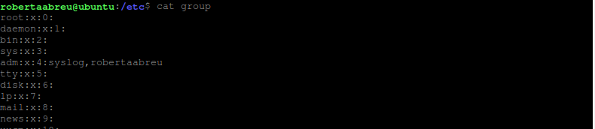

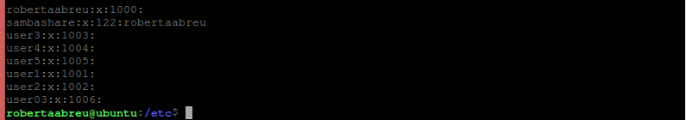

2) sudo addgroup grupo
sudo addgroup grupo2
sudo addgroup grupo3

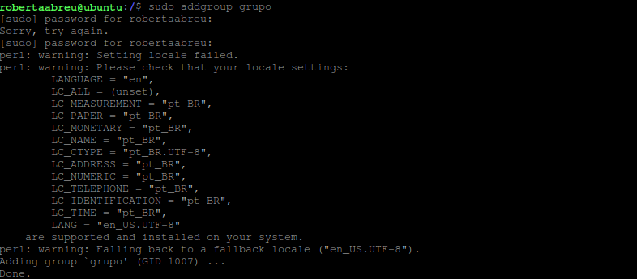

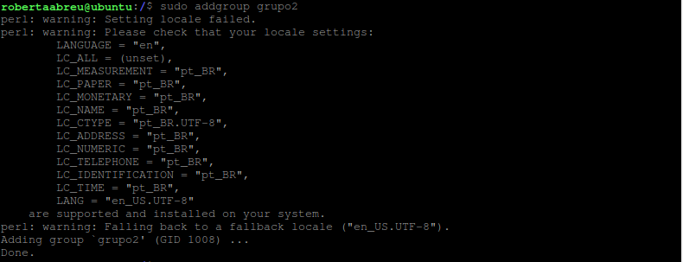

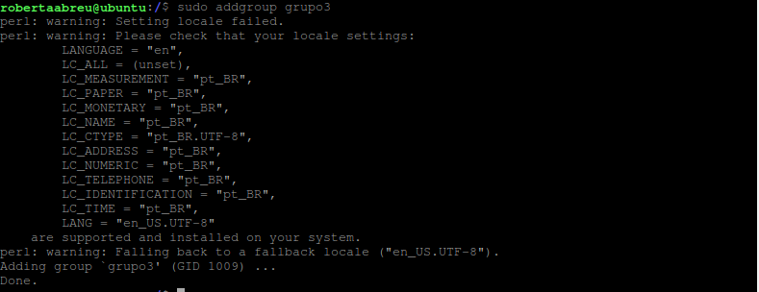

- cat etc/group

4) su
addgroup user1 grupo2
addgroup user3 grupo2
addgroup user1 grupo3
addgroup user2 grupo3

5) sudo adduser user1 sudo
sudo adduser user2 sudo

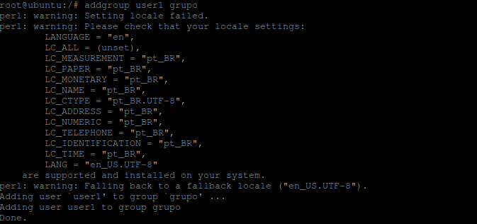

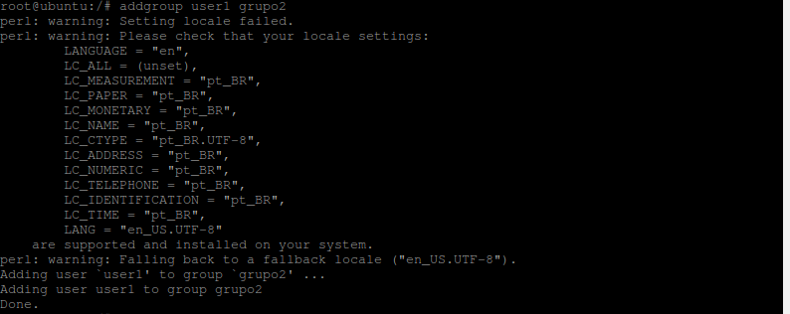

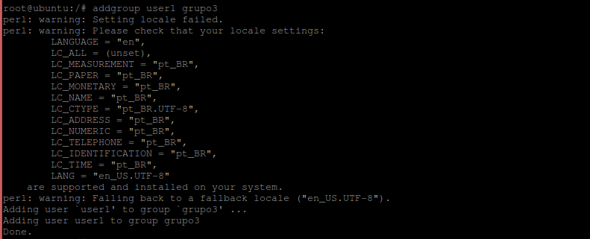

6) su – user1
sudo adduser user4 grupo2
sudo adduser user5 grupo2

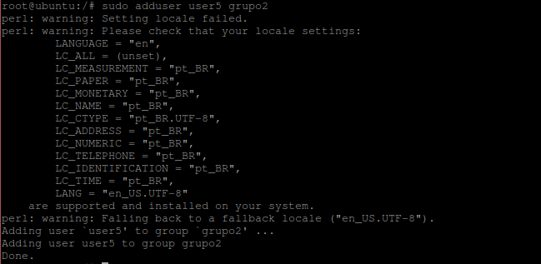
su – user2
sudo adduser user4 grupo3
sudo adduser user5 grupo3

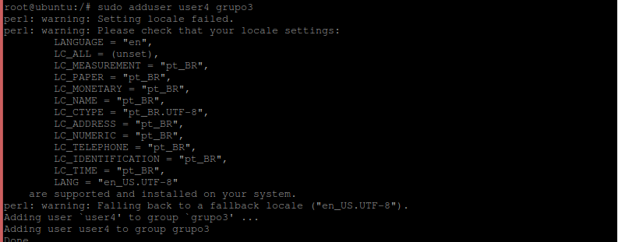

7) cat etc/group

8) sudo groupmod -n roberta1 grupo
sudo groupmod -n roberta2 grupo2
sudo groupmod -n roberta3 grupo3

9) cat etc/group

10) su
cd /var
> grupo1.txt
> grupo2.txt
> grupo3.txt

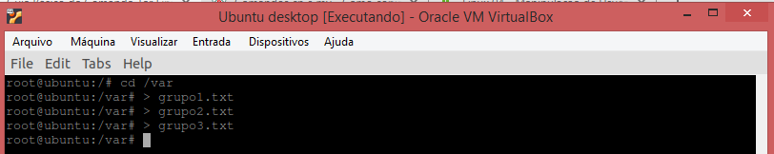

chown rfm grupo1.txt
chown user1 grupo2.txt
chown user2 grupo3.txt

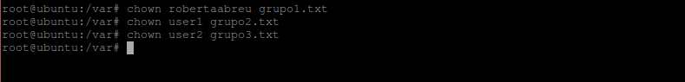

11) su robertaabreu
cd /var
sudo chmod g+w grupo1.txt

su – user1
cd /var
sudo chmod g+w grupo2.txt

su – user2
cd /var
sudo chmod g+w grupo3.txt

12) su – user6
nano var/grupo1.txt
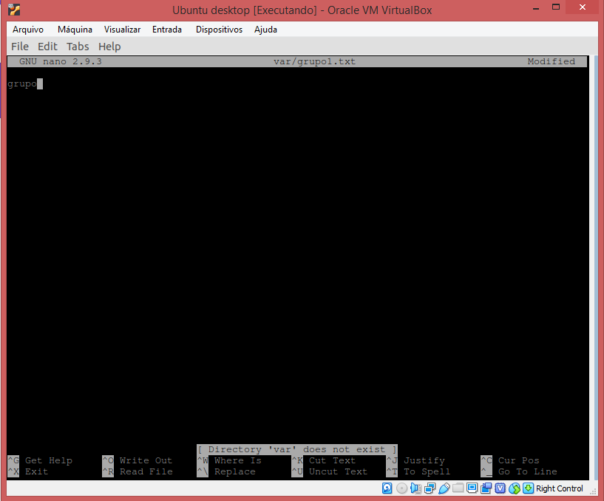

13) su
gpasswd -d user1 roberta1
gpasswd -d user2 roberta1
gpasswd -d user3 roberta1
gpasswd -d user4 roberta1
gpasswd -d user5 roberta1
groupdel roberta1

gpasswd -d user1 roberta2
gpasswd -d user2 roberta2
gpasswd -d user3 roberta2
gpasswd -d user4 roberta2
gpasswd -d user5 roberta2
groupdel roberta2

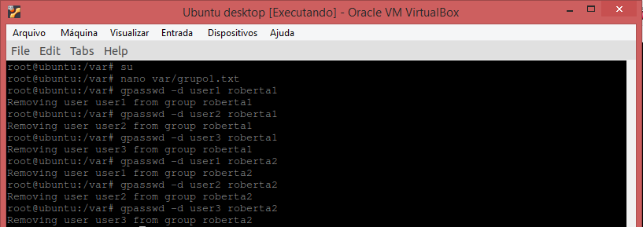

14) cat etc/group

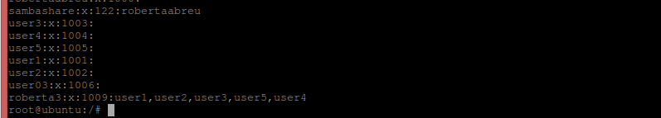

15) id user1
id user2
id user3
id user4
id user5

